Auge de la energía solar en España

ANTES DE LEER

Ejercicios lingüísticos para el tema de “energía solar”

Palabras técnicas y transparentes

Tarea 1: Her er en række tekniske ord der indgår i dette emne. De står i alfabetisk rækkefølge. Ordene er nogenlunde transparente i forhold til dansk eller engelsk. Læs hvert ord op på flot spansk, og skriv oversættelsen til dansk i kolonnen til højre

Palabra técnica en español | Traducción al danés
batería | batteri
celda / célula
consumo
autoconsumo
componente (m)
consumir
crisis (f) energética
electricidad (f)
energía
gas (m)
instalación (f)
instalar
instalador (m)
material (m)
panel (m) solar
panel (m) fotovoltaico
potencia
producción (f)
producir
autoproducir
sol (m)
vatio
gigavatio

Tarea 2: Centrale ord fra artiklen Auge de la energía solar en España.

Kombiner ordet fra teksten med den danske oversættelse i kolonnen til højre. Brug udelukkelsesmetoden først og slå så de ord op som du ikke kender eller kan huske.

Ord fra tekst |  | Oversættelse til dansk
1 | poder (m) | A | bolig
2 | subir | B | boligområde
3 | quitar | C | skat
4 | impuesto | D | Forening / fællesskab
5 | comunidad | E | at fjerne
6 | vecino | F | at lagre
7 | Urbanización (f) | G | at stige
8 | ponerse de acuerdo | H | kraft
9 | sustituir | I | tag
10 | vivienda | J | vedvarende energi
11 | almacenar | K | nabo
12 | energía renovable | L | at blive enig
13 | tejado | M | at erstatte

Svar | 1 | 2 | 3 | 4 | 5 | 6 | 7 | 8 | 9 | 10 | 11 | 12 | 13

Vælg 3 gloser som du gerne vil lære og skriv dem her:

Tarea 3: Centrale ord fra artiklen Auge de la energía solar en España.

Kombiner ordet fra teksten med forklaringen i kolonnen til højre. Der er glosehjælp i noterne.
Ord fra tekst |  | Forklaring
1 | poder | A | energía que sigue existiendo siempre, por ejemplo, la energía solar
2 | subir | B | casa
3 | quitar | C | cambiar una cosa por otra
4 | impuesto | D | la parte de una casa que la cubre
5 | comunidad | E | dinero que se paga al estado
6 | vecino | F | cuando dos personas llegan a tener la misma opinión
7 | urbanización | G | lo contrario a bajar // Cuando algo va para arriba
8 | ponerse de acuerdo | H | una persona que vive en el mismo barrio que tú
9 | sustituir | I | Hacer desaparecer
10 | vivienda | J | barrio
11 | almacenar | K | guardar algo, por ejemplo, la energía, en un lugar
12 | energía renovable | L | mucha fuerza
13 | tejado | M | unión de un grupo de personas

Svar | 1 | 2 | 3 | 4 | 5 | 6 | 7 | 8 | 9 | 10 | 11 | 12 | 13

Vælg 3 gloser som du gerne vil lære og skriv dem her:

Tarea 4: Kan du huske disse adjektiver og deres modsætning? Slå dem op hvis du ikke kan, og skriv dem i skemaet her.

kold | varm | dyr | billig | praktisk

Tarea 5: Oversæt 2. grad af de samme adjektiver ud fra eksemplet:

billigere  más barato | dyrere | koldere | varmere | mere praktisk

Vamos a leer el texto Auge de la energía solar en España

Se dispara la demanda de instalaciones solares  Por Carmen Menéndez • 26/09/2022  España está descubriendo el poder del sol. Las facturas de gas y electricidad han subido por la crisis energética y se ha quitado “el impuesto al sol”. Estos dos hechos están provocando un bum de las instalaciones de paneles fotovoltaicos en las comunidades de vecinos.  En la urbanización Rosa Luxemburgo de Madrid los vecinos se han puesto de acuerdo para la compra colectiva de equipos de placas solares.  "Estamos llegando a las 200 instalaciones en dos años. Esto es lo importante. Bueno, pues, es el proceso que hemos seguido. Un proceso de unión de fuerzas, de unión de trabajo y de unión de interés", explica Manuel Ruiz, vecino y uno de los promotores del proyecto. | auge m – højdepunkt  dispararse – at stige voldsomt  demanda – efterspørgsel  descubrir – at opdage  poder m – kraft, magt  subir – at stige  quitar – at fjerne  “impuesto al sol” – “solskat”  hecho – faktum  panel fotovoltaico – solcelle  comunidad de vecinos – nabofællesskab, grundejerforening  urbanización f – boligkvarter  vecino – nabo  ponerse de acuerdo – at blive enig  equipo – (her) anlæg  llegar – (her) at nå  seguir – at følge  unión f – forening  fuerza – kraft  promotor m – initiativtager

Los vecinos de la urbanización madrileña constatan las ventajas. Los paneles solares les han permitido autoproducir de media entre el 40 y el 60 % de la energía que consumen.  El objetivo es ser autosuficientes y sustituir el gas por la electricidad para la producción de agua caliente y calefacción.  "Mi instalación es de quince paneles, con una potencia de 5.500 vatios. Eso quince paneles me dan suficiente para mi vivienda y me da suficiente para pagar 0 euros en la factura. Ahora (en verano), lógicamente hay un exceso de producción, pero ese exceso de producción se va almacenando en una batería [virtual]", dice Joaquín Sáez, otro vecino de la urbanización.  Ecooo Energía Ciudadana, la cooperativa que está haciendo las instalaciones, constata la nueva pasión por la energía solar en España: "Estamos viviendo un bum del autoconsumo. De hecho, el mercado está bastante saturado hasta 2023. Tenemos las próximas instalaciones planeadas para 2023 porque no damos abasto de materiales, de componentes y de instaladores", afirma Laura Ramos, de Ecooo Energía Ciudadana.  Unido a la crisis energética, ha sido clave en este bum el cambio legislativo en España. Se ha eliminado el antiguo "impuesto al sol" y se ha introducido el concepto de “comunidades energéticas”. Es decir, barrios o comunidades que generan energía renovable mediante instalaciones colectivas.  El año pasado se instalaron en España 1,2 gigavatios de paneles solares en tejados y este año se espera alcanzar los dos gigavatios, según el Instituto para la Diversificación y Ahorro de la Energía (IDAE). | constatar – at konstatere  ventaja - fordel  les – dem (som indirekte objekt)  autoproducir – at producere selv  de media – i gennemsnit  objetivo – formål  autosuficiente – selvforsynende  sustituir – at erstatte  calefacción – opvarmning, centralvarme  suficiente – nok, tilstrækkelig  vivienda – bolig  exceso – overskud  almacenarse – at blive lagret  cooperativa – andelsselskab  vivir – (her) gennemleve  autoconsumo – selvforsyning  de hecho – faktisk  saturado – mættet  hasta – indtil  no damos abasto de materiales – vi kan ikke følge med materialeefterspørgslen  instalador m – installatør  unido a – sammenholdt med  clave f – nøgle, omdrejningspunkt  cambio legilativo – lovændring  antiguo – gammel  “impuesto al sol” – (se note)  concepto – udformning  comunidad energética – energi-forening  es decir – det vil sige  energía renovable – vedvarende energi  mediante – ved hjælp af  se instalaron (datid) – blev installeret  tejado – tag  esperar – at forvente, at håbe  alcanzar - at nå  diversificación y ahorro de energía – spredning af energi og energibesparelse

Fuente: Auge de la energía solar en España | Se dispara la demanda de instalaciones solares | Euronews

DESPUÉS DE LEER

Tarea 6: Vælg den korrekte betydning på dansk af de spanske sætninger.

España está descubriendo el poder de la energía solar
a) Spanien har opdaget solenergiens kraft
b) Solenergien har stor kraft i Spanien
c) Spanien er ved at opdage solenergiens kraft
d) Spanien opdager nu hvor stor kraft solen har

Las facturas de gas y electricidad han subido por la crisis energética
a) Gas og elektricitet stiger på grund af energikrisen
b) Energikrisen er skyld i at mange får en høj regning
c) Elektricitets- og gasleveringerne stiger på grund af energikrisen
d) Elektricitets- og gasregningerne er steget på grund af energikrisen

El Estado Español ha quitado el impuesto del sol así que ahora la energía solar es más barata
a) Den spanske stat har fjernet solskatten sådan at nu er solenergi billigere
b) Den spanske stat fjernede energiskatten så nu er solens energi dyrere
c) Den spanske stat har altid villet fjerne solskatten så alle kunne få billig solenergi
d) Den billigere solenergi er sådan nu at den spanske stat har fjernet den

Tarea 7. Angiv tekstens genre
a) un poema
b) un artículo
c) una entrevista
d) una historia infantil

Tarea 8. Angiv tekstens tema
a) La fuerza del sol
b) El trabajo de una comunidad
c) La energía solar
d) La crisis energética

Tarea 9. Angiv tekstens formål
a) informar de cómo se usa la energía solar en Madrid
b) discutir la política energética de toda España
c) hablar de la energía eólica en España
d) informar de cómo colaboran unos vecinos de Madrid

Tarea 10: Analiza el texto como artículo. Escribe las respuestas en español.
- ¿Cuál es la novedad del texto? (se puede leer en el titular)
- ¿En qué medio se ha publicado el artículo? (mira el enlace)
- ¿Quién ha escrito el artículo?
- ¿Dónde tiene lugar?
- ¿A quiénes ha entrevistado la periodista?

Tarea 11: Preguntas para el contenido del texto. Escribe las respuestas en español.
- ¿Qué crisis se vive en estos momentos en Europa?
- ¿Qué consecuencias tiene esta crisis?
- ¿Cómo han reaccionado los vecinos de la urbanización Rosa Luxemburgo a la crisis?
- ¿Por qué han instalado los paneles en un "proceso de unión"?
- ¿Cuál es el objetivo de los vecinos?
- ¿Cuántos euros pagan los vecinos por la luz?
- ¿Cómo almacenan los vecinos el exceso de producción?
- ¿Por qué no se han instalado paneles solares antes en España? Begynd sådan:
  - Ha habido
- ¿Cuántos gigavatios se van a instalar en paneles solares en 2022 en España?

Tarea 12: Afgør om sætningerne er sandt eller falsk

 |  | Sandt | Falsk
1 | Ahora la gente en España quiere poner más paneles solares
2 | En un barrio de Madrid los vecinos instalan sus paneles solares individualmente
3 | Los vecinos han instalado más de 400 paneles en dos años
4 | Los vecinos autoproducen entre 40 y 60 % de su consumo
5 | Quieren sustituir el gas por la electricidad
6 | La electricidad que se produce con la energía solar solo se usa para las lámparas de la casa
7 | Un vecino cuenta que no paga nada por la electricidad que consume en su vivienda
8 | En España han quitado el impuesto de sol

Tarea 13: Indsæt et passende verbum (udsagnsord), og bøj det i den rigtige form i præsens (nutid). Det vil sige at du skal tjekke hvad subjektet i hver sætning er. Verberne må kun bruges én gang.

celebrar – existir – dar – poder – usar – recibir – ser – tener

El sol _____________________ la estrella central en nuestro Sistema Solar. Gracias al sol la Tierra _____________________ luz, calor y energía. Gracias al sol _____________________ la vida. El sol _____________________ su propio día de fiesta: el Día Internacional del Sol. Este día se _____________________ cada 21 de junio. El sol nos _____________________ vitamina D. Pero nosotros, los seres humanos, también _____________________ generar energía de la radiación del sol. Nosotros _____________________ la energía solar para calentar agua, por ejemplo.

Imperativ - bydemåde på spansk: (Tapas § 18)

I øvelsesvejledningen vil I støde på imperativ, altså bydemåde. Den måde (verbalform) bruger man når man skal give en ordre til en anden eller andre.
På spansk er imperativ når man taler til én person man er dus med identisk med 3. person, ental.

Tarea 14: Skriv imperativ for følgende verber. Se eksemplet:

VERBUM I INFINITIV | OVERSÆT INFINITIV | IMPERATIV  (positiv, ental, dus) | OVERSÆT IMPERTIV
hablar | At tale | Habla | Tal
comer
describir | At beskrive
dibujar | At tegne
medir | At måle
Dar vueltas | At dreje
conectar | At forbinde
observar
calcular | At beregne
encontrar (o>ue)
pensar (e>ie)
enchufar | At stikke i (et stik)
UREGELMÆSSIGE FORMER:
poner | At anbringe, at sætte
tener
venir
decir
ser
hacer
ver

Vídeo: ¿Cómo funcionan los paneles solares?

Enlace: https://www.youtube.com/watch?v=pFJ96wUZT7E

Tarea 15: Se fra 0.00 til 2.45 - Ve desde 0.00 a 2.45

Glosehjælp i alfabetisk rækkefølge:
- a través de - gennem
- al entrar en contacto som – når de kommer i kontakt med
- contener – at indeholde
- corriente (f) eléctrica directa – direkte elektrisk strøm
- estar formado por – at være lavet af
- flujo – strøm
- forma - dannes
- igual a – det samme som
- irradiada – (her) udsendt
- las cuales – de er
- por otro lado – på den anden side
- preguntarse – at spørge sig selv om
- semiconductor – halvleder
- ser absorbido – at blive absorberet
- silicio cristalino - krystallinsk silicium
- transformar en – at omdanne til

Equipo para el experimento

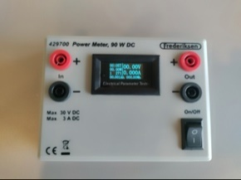
Energimåler – Wattmeter  Sp: vatímetro | Glødepære  Sp: bombilla | Diodepære  Sp: bombilla de diodo | Lampebræt  Sp: tabla de lámparas

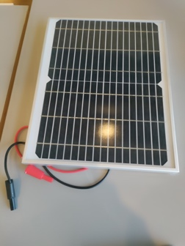 | 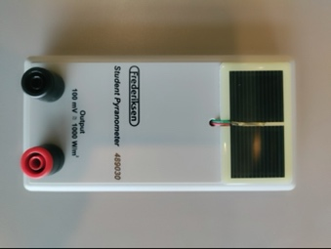 | 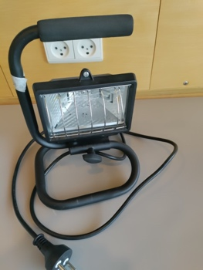 | 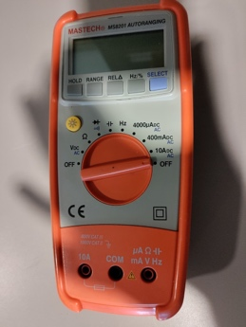
Solcellepanel  Sp: panel (m) solar | Lysintensitetsmåler // pyranometer:  Sp: Medidor (m) de intensidad luminosa // piranómetro | Lampe  Sp: lámpara | Voltmeter  Sp:Voltímetro

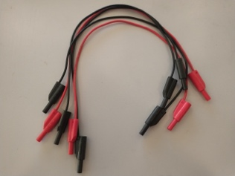 | 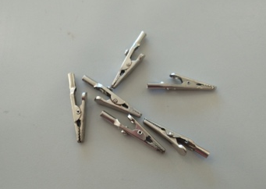 | 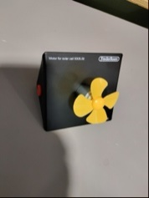
Ledninger  Sp: cables | Krokodillenæb  Sp: pinzas eléctricas // pinzas conductoras de electricidad | Motor  Sp: motor (m)

altid
udskifte, ændre
dækker
når frem til…
samme
samme
at få til
gemme
noget
sted
I mange år har det været sådan at der var en skat på solenergi i Spanien. Det gjorde at det ofte ikke kunne betale sig at installere solceller. Den lov er nu ophævet, og man skal altså ikke længere betale skat på solenergi.
eólico – vind-
respuesta - svar
titular - overskrift
enlace - link
tener lugar (m) – at finde sted
periodista - journalist
contenido - indhold
respuesta - svar
objetivo - formål
almacenar – at lagre
antes - før
Ha habido… – Der har været…
gracias a – takket være
calor (m) - varme
propio – egen/eget
este – denne/dette
nosotros - vi
ser (m) humano - menneske
radiación - stråling
calentar – at varme
enlace - link

